Presseinformation

SPS 2019:
Effiziente Kühlsysteme für den Innen- und Außeneinsatz

Radevormwald – Auf der SPS präsentiert Seifert Systems auch dieses Jahr wieder in Halle 3C/135 eine Auswahl seiner Klimatisierungslösungen für Schalt- und Steuerschränke, Maschinen, Bearbeitungszentren und Serverschränke. Im Fokus stehen die schlanken, besonders energieeffizienten Kühlgeräte der Serie SlimLine Pro, die in neun Varianten mit Kühlleistungen zwischen 350 W und 6,2 kW (L35L35) erhältlich sind. Die Baureihe mit integrierter Kondensat-Verdunstung zeichnet sich durch im Marktvergleich besonders gute EER-Werte sowie ihr äußerst montagefreundliches Gerätedesign aus. Für den Außeneinsatz bietet der Klimatisierungsexperte robuste Outdoor-Kühlgeräte für Temperaturbereiche von -40 °C bis +55 °C an. Mit den Modellvarianten UL Type 4X stehen besonders widerstandsfähige, korrosionsbeständige Anbaugeräte in Edelstahlausführung zur Wahl, die den strengen Anforderungen nach NEMA / Type 4X entsprechen und Nutzkühlleistungen zwischen 290 W und 4 kW abdecken. Einen weiteren Schwerpunkt bilden Rückkühlsysteme, für deren Entwicklung und Fertigung Seifert im August dieses Jahres eine neu errichtete Produktionsstätte in Betrieb genommen hat. Am neuen Standort werden kundenspezifische Chiller mit aktiver oder passiver Rückkühlung mit Kühlleistungen bis zu 160 kW für den gesamten europäischen Markt produziert. Abgerundet wird das SPS-Ausstellungsprogramm durch Wärmetauscher, Peltier- Geräte sowie ein umfangreiches Zubehör an Thermostaten, Hygrostaten, Schaltschrankheizungen und Filterlüfter. Mit seiner StripLite-Serie bietet Seifert zudem sehr schlanke Leuchten mit Schalterbetätigung oder Bewegungssensor für die Schaltschrankbeleuchtung. Die mittels Magnethaftung flexibel positionierbaren LED-Leuchten stehen auch in besonders lichtstarken Varianten mit 700 Lumen bei einer Nennleistung von 7 W zur Verfügung.

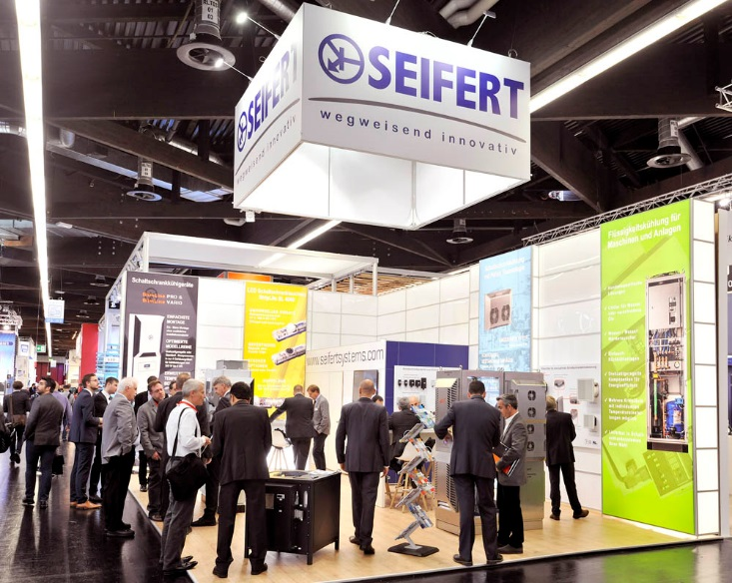

Bild 1: Auf der SPS präsentiert Seifert Systems in Halle 3C/135 effiziente Klimatisierungstechnik von schlanken Kompressionskühlgeräten bis zu Chiller-Systemen

Bilder: | sps_messestand_2000px | Zeichen: | 1.813
Dateiname: | 201910005_pm_sps2019 | Datum: | 16.10.2019

Unternehmenshintergrund

Die Seifert Systems GmbH entwickelt und produziert seit mehr als 50 Jahren Klimatisierungstechnik für den Schaltschrankbau. Zum Produktsortiment der weltweit agierenden Unternehmensgruppe zählen unter anderem Chiller, Kühlgeräte für den Innen- und Außeneinsatz, Dachaufsatz- und Peltier-Kühlsysteme, Luft/Wasser und Luft/Luft-Wärmetauscher, Filterlüfter, Schaltschrankheizungen und energieeffiziente LED-Beleuchtungstechnik sowie umfangreiches Zubehör. Die in Gevelsberg bei Wuppertal ansässige Muttergesellschaft unterhält Dependancen und Fertigungsstätten in Malta, der Schweiz, den USA und Australien. Durch ein großes Netz an Vertriebs- und Servicepartnern ist Seifert auf allen relevanten Märkten vertreten und unterstützt seine Kunden umfänglich mit kompetenter Beratung sowie modernen Berechnungs- und Simulationstools bei der optimalen Geräteauswahl und einem effizienten Thermal Management.

Kontakt:  Seifert Systems GmbH  Kai Kroll  Geschäftsführer  Albert-Einstein-Str. 3  42477 Radevormwald  Tel.: 02195 68994-0  Fax: 02195 6899420  E-Mail: info.de@seifertsystems.com  Internet: www.seifertsystems.com |  | gii die Presse-Agentur GmbH  Immanuelkirchstr. 12  10405 Berlin  Tel.: 0 30 / 53 89 65 - 0  Fax: 0 30 / 53 89 65 - 29  E-Mail: info@gii.de  Internet: www.gii.de

